Wohlfühlhotel
Nachhaltiges Refugium
Das Wohlergehen des Einzelnen im Kontext seiner ökologischen und sozialen Umwelt – diesem Credo folgt das „Menschels Vitalresort“ in Rheinland Pfalz. Als Wandbaustoff für einen Neubau kam daher nur Ziegel in Frage.

Königswinter (prc) – Das sonnenverwöhnte Naheland in Rheinland Pfalz zeichnet sich durch ausgedehnte Wälder, Wiesen, Felder und Weinberge aus – eine Wohlfühllandschaft, in der man sich gern fallen lässt. Raum, um dem geschäftigen Alltag zu entfliehen und sich der für die Gesundheit so wichtigen Erholung hinzugeben, hat Familie Menschel in Meddersheim bereits 1928 mit dem Familienbetrieb „Menschels Vitalresort“ geschaffen. Stetig gewachsen bietet das Bio-Hotel heute unterschiedlichste Leistungen rund um die Gesundheit und das Wohlfühlen seiner Gäste an, darunter Wellness-Anwendungen, Naturheilverfahren sowie Felke-Therapie und Heilfasten. Auf dem rund 35.000 Quadratmeter großen Gelände entstanden seit der Gründung im Jahr 1928 mehrere Gebäude, in denen sich Domizile, Wellness-Bereich und Verwaltung befinden. Jüngst wurde das sechste Gebäude abgeschlossen, in dem fünfzehn weitere komfortable Gastunterkünfte eingerichtet wurden. In Summe beherbergt das Vitalresort nun 38 Zimmer und 52 Betten.

Die Sonne anbeten

Der zweistöckige Flachdachbau liegt an der Südseite des Grundstücks und beeindruckt durch seine außergewöhnliche Gebäudeform: Mit seinen Loggien im Erdgeschoss sowie den Balkonen im Obergeschoss scheint sich der Bau der Sonnenseite zuzuwenden und aufzufächern. Die Außenbereiche der einzelnen Raumeinheiten werden von hölzernen Sichtschutzelementen abgegrenzt. Die optische Trennung der Einheiten unterstützen im Erdreich verankerte Stahlträger, die zugleich die Bedachung der Balkone tragen. Weißverputzt passt sich der Neubau harmonisch in die Gebäudevielfalt des Anwesens.

Nachhaltigkeit als zentrales Interesse

Sowohl bei gesundheitlichen Anwendungen als auch beim Wohnen und Leben steht die Natur für Familie Menschel im Fokus. Aus diesem Grund wurde Ziegel als Wandbaustoff für den Neubau gewählt. Bestehend aus den Materialien Ton, Sand und Wasser ist er ökologischer Spitzenreiter unter den Baustoffen und passt so ideal zur Philosophie der Inhaber. Neben der ideologischen Kongruenz leistet Ziegel einen wertvollen Beitrag zum Energiekonzept und optimiert den Brandschutz. Aufgrund ihrer hohen Masse besitzen Ziegel eine hohe Wärmespeicherkapazität, die maßgeblich dazu beiträgt, Wärme- sowie Energieverluste zu reduzieren. Die nach DIN 4102-2 geforderte Feuerwiderstandsklasse erreicht Ziegel bereits ab geringen Wandstärken. So hält beispielsweise eine 11,5 Zentimeter starke Ziegelwand im Brandfall mindestens 90 Minuten lang die Stabilität eines Gebäudes aufrecht.

Haustechnik

Ihr großes Interesse am Erhalt der Natur verwirklicht Familie Menschel ebenfalls hinsichtlich des Heizkonzepts. Seit 2012 werden alle Gebäude CO₂-neutral mit Holzhackschnitzel aus dem Soonwald beheizt. Die Anlage besitzt eine Leistung von 400 Kilowatt und kostete 480.000 Euro. Im Bedarfsfall unterstützt die bestehende Öl-Heizanlage das nachhaltige Heizsystem. Durch die Umstellung können im Jahr etwa 75.000 Liter Heizöl eingespart werden. Die Stromversorgung wurde ebenfalls im Jahr 2012 auf rein ökologischen Strom umgestellt.

Weitere Informationen unter www.meinziegelhaus.de.

Über „Mein Ziegelhaus“

Mein Ziegelhaus GmbH & Co. KG ist eine Anfang 2005 gegründete gemeinsame Dachorganisation, der aktuell die sechs Mauerziegelhersteller, Ziegelwerk Erbersdobler (Fürstenzell), JUWÖ Poroton-Werke (Wöllstein), Stengel Ziegel (Donauwörth), Ziegelwerk Lücking (Paderborn), Ziegelwerk Ott (Deisendorf) und Zeller Poroton (Alzenau) sowie in Kooperation der Vertriebsverbund Südwest Ziegel (Memmingen), das Ziegelwerk Bellenberg und das Ziegelwerk Klosterbeuren angehören. Die Gruppe beschäftigt in Summe ca. 400 Mitarbeiter und mit ihren Ziegelprodukten werden jährlich über 10.000 Bauprojekte im gesamten Bundesgebiet sowie dem angrenzenden Ausland realisiert.

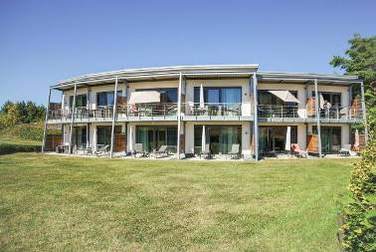
BU: Sowohl bei gesundheitlichen Anwendungen als auch beim Wohnen und Leben steht die Natur in Menschels Vitalresort im Fokus. Aus diesem Grund wurde Ziegel als Wandbaustoff für den Neubau gewählt. Bild: Mein Ziegelhaus/Bauwerk Perspektiven

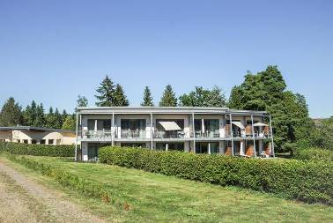
BU: Die Außenbereiche des Neubaus in Menschels Vitalresort werden von hölzernen Sichtschutzelementen abgegrenzt. Die optische Trennung unterstützen im Erdreich verankerte Stahlträger. Bild: Mein Ziegelhaus/Bauwerk Perspektiven
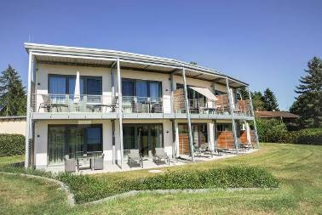
BU: Der zweistöckige Flachdachbau liegt an der Südseite des Grundstücks und besitzt eine außergewöhnliche Gebäudeform: Mit seinen Loggien im Erdgeschoss sowie den Balkonen im Obergeschoss scheint sich der Bau der Sonnenseite zuzuwenden und aufzufächern. Bild: Mein Ziegelhaus/Bauwerk Perspektiven

